108年度產業用水效能提升計畫
「WASCO創新服務產業聯盟推動說明會」簡章

- 背景說明：
經濟部工業局自民國92年起推動產業節水工作迄今，為增加國內產業對於節水相關設備之投資意願及信心，及增加環保設備之投資效益，故於本(108)年度產業用水效能提升計畫辦理WASCO(Water Service Company)創新服務產業聯盟推動工作，期能增加廠商投入節水改善工作之意願，以達提升產業用水效率及帶動水再生產業發展之目的。
為建立WASCO創新服務產業聯盟，本(108)年度規劃辦理召開1場次WASCO創新服務產業聯盟推動說明會，徵詢各界對於產業聯盟推動之策略及合作模式提供具體建議。
- 會議資訊：

會議日期及地點：
日期：108年06月26日(星期三)
時間：09:00~12:00
地點：集思台大會議中心達文西廳(B1) (台北市羅斯福路4段85號B1)
報名方式：
傳真、電子郵件或網路報名。
線上報名：報名網址https://reurl.cc/ZdEpV或逕至本會網站(http://www.edf.org.tw)最新消息專區查詢。
聯絡人：魏名軍 先生
e-mail：wei@edf.org.tw
電話：03-5910008 分機22
傳真：03-5820231
※報名表：如附件1。
交通資訊：如附件2。
「WASCO創新服務產業聯盟推動說明會」議程
時間 |  |  | 議程 | 主持人/主講人
09:00~09:30 | 30分鐘 | 報到  (集思台大會議中心B1達文西廳)
09:30~09:40 | 10分鐘 | 長官致詞
09:40~10:20 | 40分鐘 | WASCO推動契機與挑戰 |  | 中興工程顧問社  朱敬平 副主任
10:20~11:00 | 40分鐘 | ESCO商業模式推動經驗 |  | 綠色生產力基金會  陳宗逸 協理
11:00~11:20 | 20分鐘 | WASCO創新服務聯盟推動說明 |  | 環境與發展基金會  魏名軍 副研究員
11:20~12:00 | 40分鐘 | 綜合座談  1.經濟部水利署綜合企劃組 張廣智組長  2.工業技術研究院材化所 洪仁陽副組長  3.中興工程顧問社 朱敬平 副主任  4.綠色生產力基金會 陳宗逸 協理  5.康淳科技股份有限公司 林緯平副總經理 |  | 工業局長官

產業用水效能提升計畫
附件一
「WASCO創新服務產業聯盟」推動說明
一、推動背景及目的：
經濟部工業局自民國92年起推動產業節水工作迄今，為增加國內產業對於節水相關設備之投資意願及信心，及增加環保設備之投資效益，故於本(108)年度產業用水效能提升計畫辦理WASCO(Water Service Company)創新服務產業聯盟推動工作，期能增加廠商投入節水改善工作之意願，以達提升產業用水效率及帶動水再生產業發展之目的。
二、推動方式及工作內容：
(一). 召開WASCO創新服務產業聯盟推動說明會
為建立WASCO創新服務產業聯盟，將先召開推動說明會，徵詢各界代表對於產業聯盟推動之策略及合作模式提供具體建議。
(二). 成立WASCO創新服務產業聯盟
徵詢上、中、下游之鏈結產業等相關業者合作意願，包括上游-元件製造，中游-套裝模組或客製模組系統整合業者，下游之系統施作/維護業者，以建立WASCO創新服務產業聯盟。
三、WASCO創新服務產業聯盟推動示意圖：

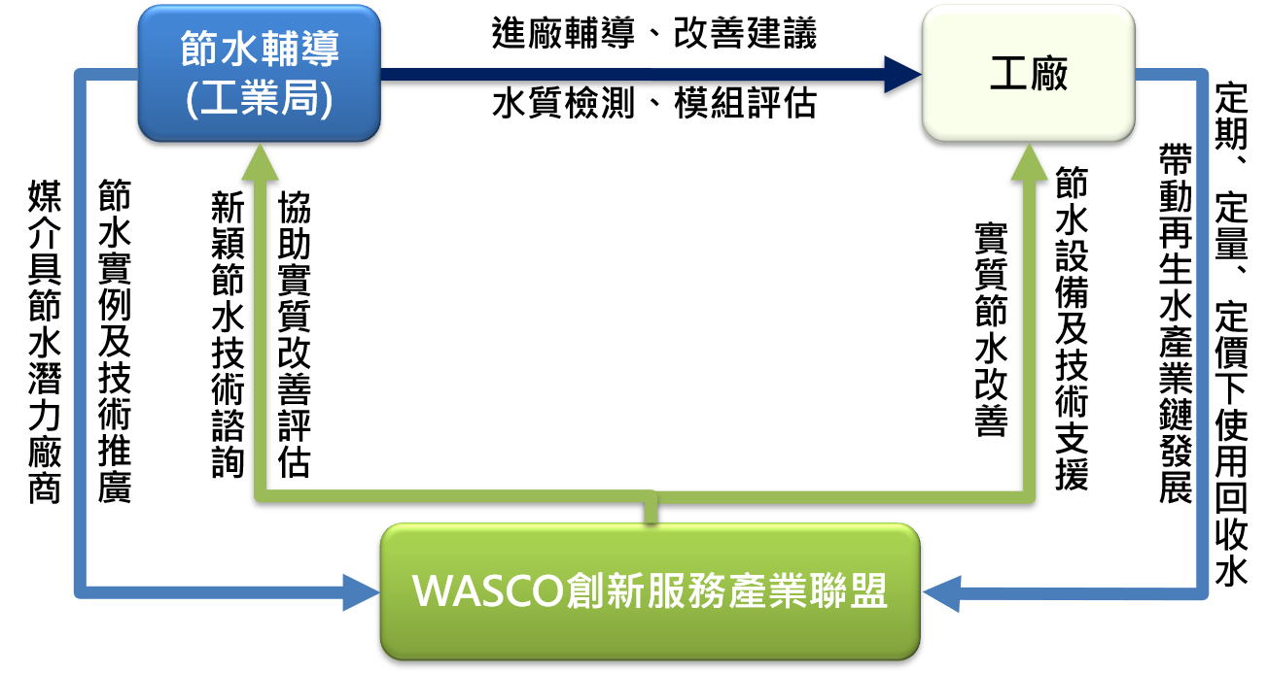
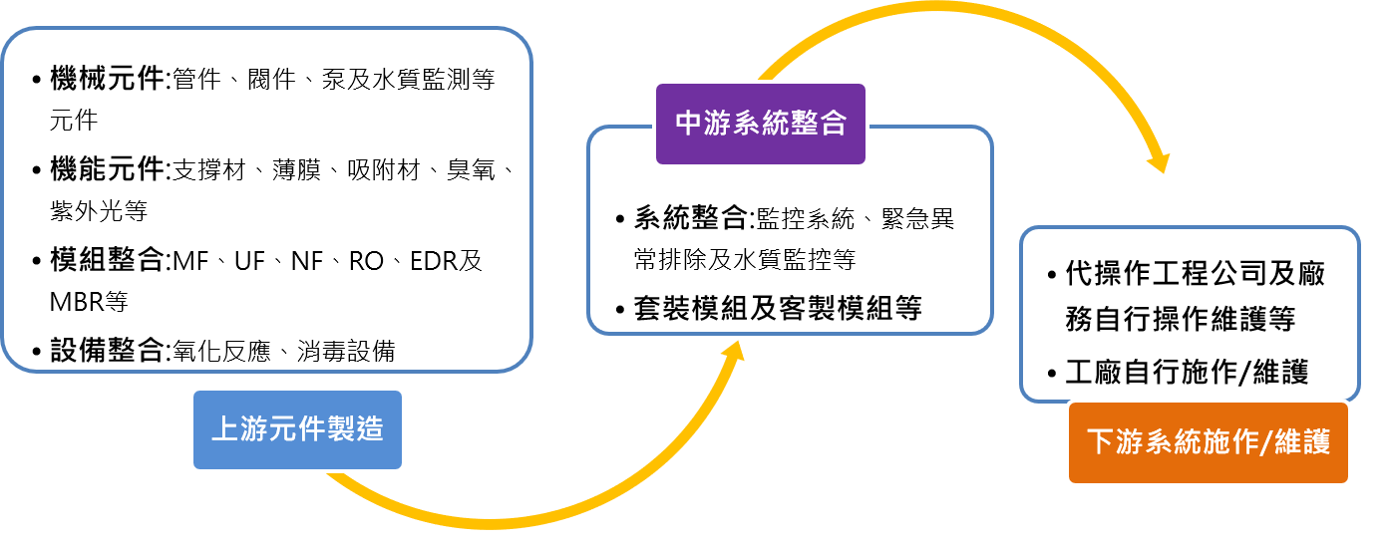水再生產業上、中、下流產業鏈示意圖
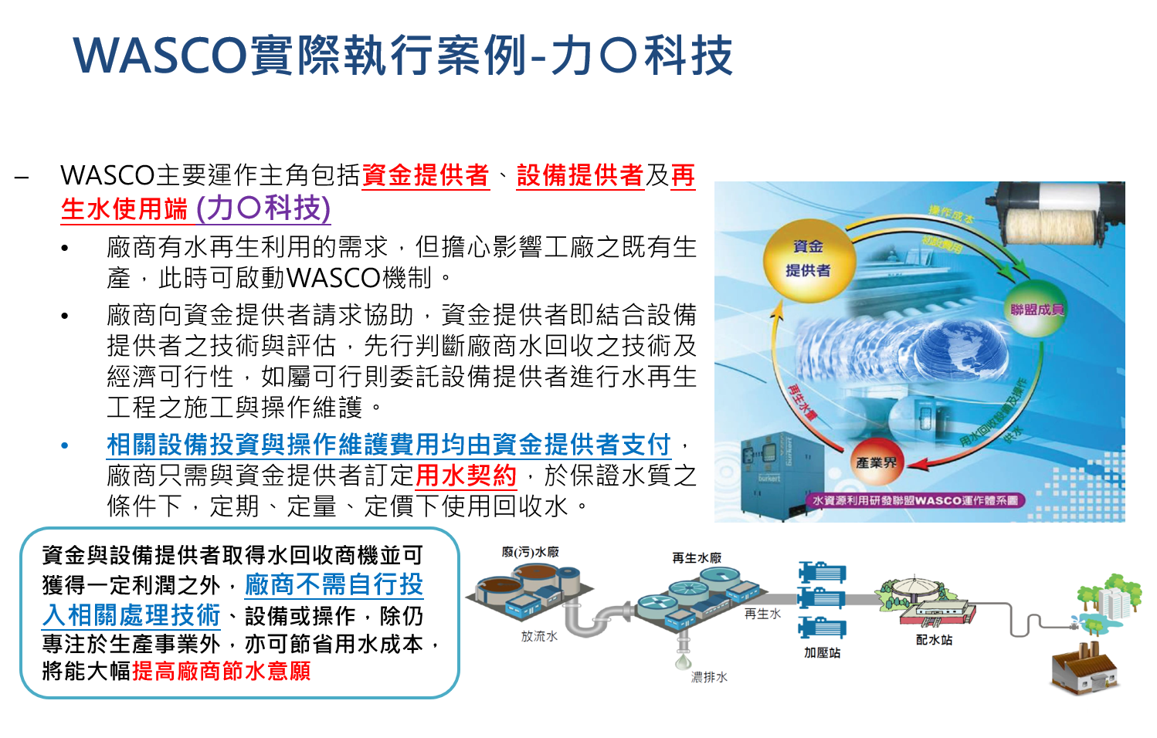
WASCO實際執行案例-力○科技

「WASCO創新服務產業聯盟推動說明會」報名表
附件二
公司名稱
姓 名 |  | 職 稱
 |  | 午餐 | □葷食□素食
E-mail |  | 電 話
姓 名 |  | 職 稱
 |  | 午餐 | □葷食□素食
E-mail |  | 電 話
姓 名 |  | 職 稱
 |  | 午餐 | □葷食□素食
E-mail |  | 電 話
姓 名 |  | 職 稱
 |  | 午餐 | □葷食□素食
E-mail |  | 電 話
姓 名 |  | 職 稱
 |  | 午餐 | □葷食□素食
E-mail |  | 電 話
備註：表格若不敷使用可自行影印
「WASCO創新服務產業聯盟推動說明會」會場資訊
附件三
集思台大會議中心交通位置圖
